Общее

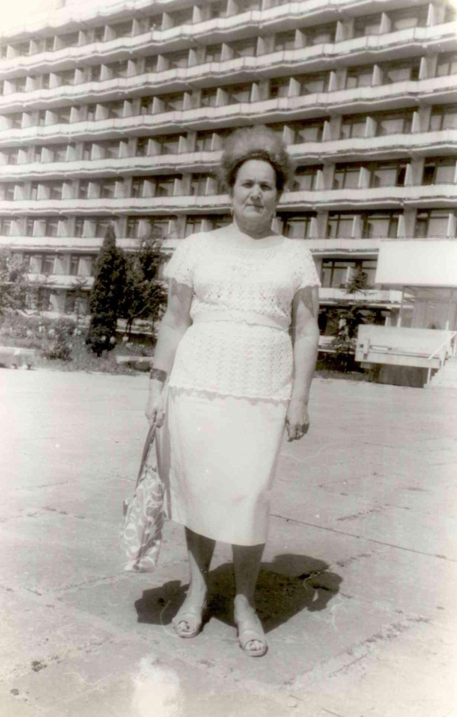
85 лет назад (1930) родилась Зоя Харитоновна Трофимова, отличник народного просвещения, ветеран педагогического труда, фондообразователь архивного отдела Администрации города.
Зоя Харитоновна родилась в семье рабочего Матвеева Харитона Петровича.
В 1948 г. окончила Упоровскую среднюю школу. В августе этого же года поступила учиться в Тюменский государственный педагогический институт.
В 1952 г. после окончания пединститута была направлена на работу в школу п. Сургут преподавателем литературы и русского языка.
В 1944 году вступила в ряды ВЛКСМ, а в 1959 г. стала членом Коммунистической партии Советского Союза, неоднократно избиралась депутатом поселкового и городского Совета.
32 года З.Х. Трофимова трудилась в деле воспитания и обучения молодого поколения, пользовалась большим авторитетом среди учителей, учащихся и населения города. За этот период выполняла различную общественную работу, была секретарем партийной организации, руководила общественным хором, принимала участие в смотрах художественной самодеятельности среди учительских коллективов, была общественным инспектором городского отдела народного образования, председателем общества «Знание».
Заслуги З.Х. Трофимовой были отмечены значком «Отличник народного просвещения», медалями «За доблестный труд в ознаменовании 100-летия со дня рождения В.И. Ленина», «50 лет Победы в Великой Отечественной войне 1941-1945 гг.», «Ветеран труда» и множество других почетных грамот и благодарностей служат лучшим свидетельством ее безупречной работы.
В архивном отделе Администрации города хранятся документы З.Х. Трофимовой: биографические документы, документы служебной и общественной деятельности, фотодокументы.

Архивный отдел Администрации города Сургута Ф.205 Оп.1 Д. 1-48.

Январь
1 января | 35 лет назад (1980) решением исполнительного комитета Сургутского районного Совета народных депутатов была открыта сельская библиотека в микрорайоне СУ-27 п. Барсово.  Архивный отдел Администрации города Сургута Ф.1 Оп.1 Д.452 Л.48.

Май
8 мая | 25 лет назад (1990) решением Президиума Сургутского районного Совета народных депутатов двадцать первого созыва был зарегистрирован поселок Нижнесортымский, ныне – поселок Нижнесортымский Сургутского района Ханты-Мансийского автономного округа – Югры Тюменской области.  «Президиум районного Совета народных депутатов решил:  Просить Президиум Совета народных депутатов Ханты-Мансийского автономного округа:  1.Зарегистрировать в учетных данных административно-территориального деления района населенный пункт, возникший при Нижнесортымском месторождении нефти в Лянторском поселковом Совете.  2.Присвоить вновь возникшему населенному пункту наименование – поселок Нижнесортымский».  Архивный отдел Администрации города Сургута Ф.1 Оп.1 Д.692 Л.15.
15 мая | 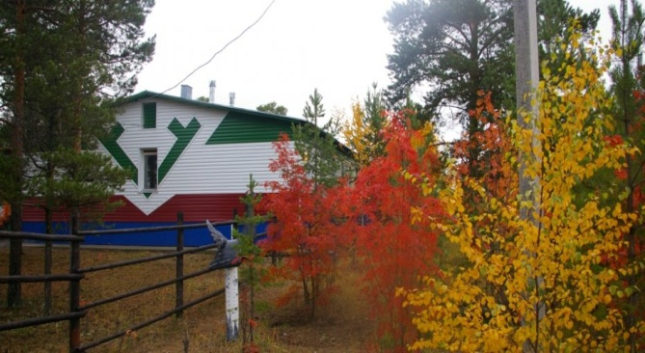  25 лет назад (1990) решением исполнительного комитета Сургутского городского Совета народных депутатов был открыт народный краеведческий музей в деревне Русскинская.  Архивный отдел Администрации города Сургута Ф.1 Оп.1 Д.697 Л.32.
24 мая | 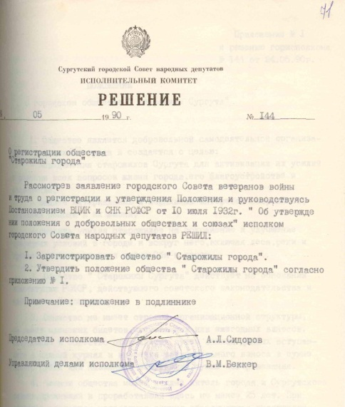  25 лет назад (1990) решением исполнительного комитета Сургутского городского Совета народных депутатов было зарегистрировано общество «Старожилы города».  Архивный отдел Администрации города Сургута Ф.3 Оп.1 Д.502 Л.71.

Июнь
21 июня | 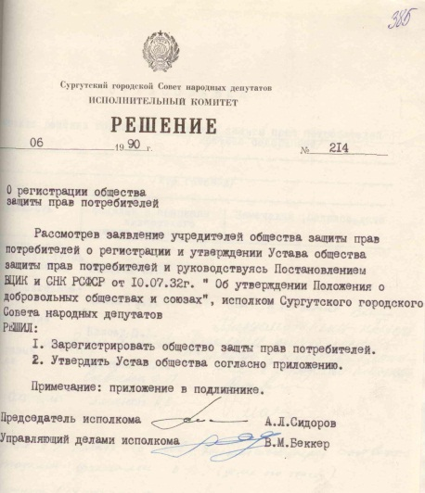  25 лет назад (1990) решением исполнительного комитета Сургутского городского Совета народных депутатов было зарегистрировано общество защиты прав потребителей, ныне – отдел потребительского рынка и защиты прав потребителей департамента по экономической политике Администрации города.  Архивный отдел Администрации города Сургута Ф.3 Оп.1 Д.503 Л.385.
25 июня | 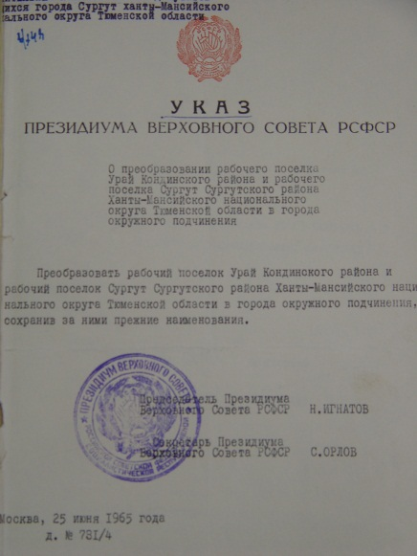  50 лет назад (1965) Указом президиума Верховного Совета РСФСР рабочий поселок Сургут Сургутского района Ханты-Мансийского национального округа Тюменской области был преобразован в город окружного подчинения.  Архивный отдел Администрации города Сургута Ф.3 Оп.1 Д.1 Л.1.

Июль
1 июля | 35 лет назад (1980) решением исполнительного комитета Сургутского городского Совета народных депутатов были открыты городские библиотеки в городе Сургуте. Ныне – городская детская библиотека № 25, детская библиотека № 23.  «В соответствии с народнохозяйственным планом развития сети учреждений культуры на 1980 год, исполком городского Совета народных депутатов РЕШИЛ:  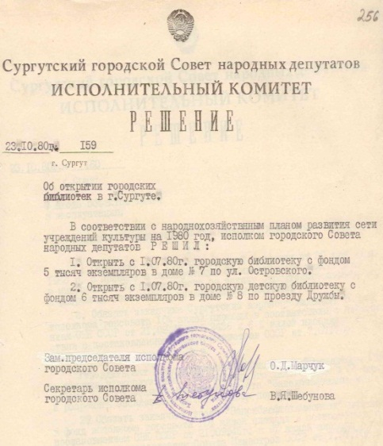  1. Открыть с 01.07.80 г. городскую библиотеку с фондом 5 тысяч экземпляров в доме № 7 по ул. Островского.  2. Открыть с 01.07.80 г. городскую детскую библиотеку с фондов 6 тысяч экземпляров в доме № 8 по проезду Дружбы».  Архивный отдел Администрации города Сургута Ф.3 Оп.1 Д.186 Л.256.
13 июля | 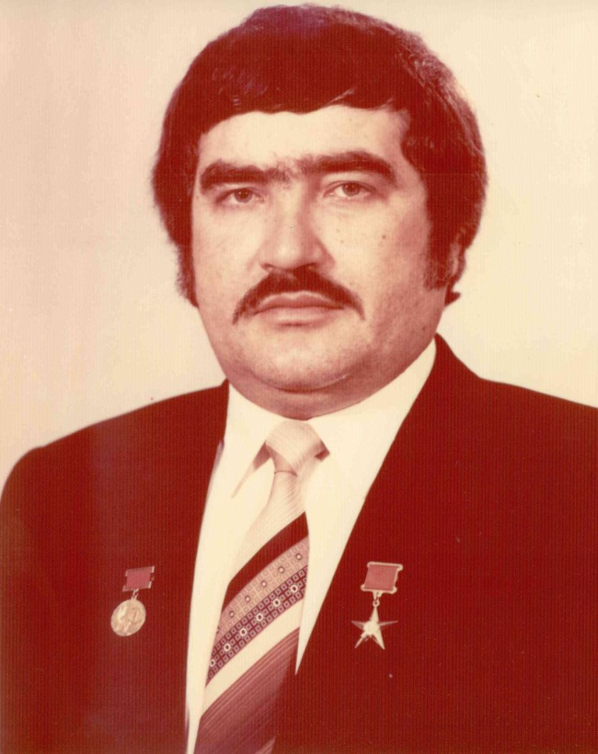  65 лет назад (1950) родился Василий Ларионович Сидорейко, буровой мастер Сургутского управления буровых работ № 2, Герой Социалистического Труда, лауреат Государственной премии СССР, член ВЦСПС, фондообразователь архивного отдела Администрации города.  Василий Ларионович родился в деревне Короватичи Речицкого района Гомельской области Белорусской СССР. Трудовую деятельность начал в 1968 г. после окончания профессионально-технического училища на шахте «Горная» треста «Первомайскуголь».  В нефтяной промышленности начал работать с 1970 г., с 1976 г. трудился на освоении Западно-Сибирского нефтегазового комплекса в Сургутском управлении буровых работ № 2, сначала бурильщиком, а с 1982 г. назначен буровым мастером бригады имени 60-летия СССР.  Василий Ларионович Сидорейко принимал активное участие в общественно-политической жизни страны, области, города. Является членом Президиума ВЦСПС, членом Тюменского областного Совета профсоюзов, членом парткома объединения «Сургутнефтегаз» и управления буровых работ №2, председателем Совета мастеров объединения «Сургутнефтегаз».  За самоотвержденный труд, достижение высоких результатов в социалистическом соревновании, активное участие в общественной работе Сидорейко В.Л. в 1987 г. присвоено звание Героя Социалистического Труда с вручением ордена Ленина и золотой медали «Серп и Молот», в 1984 г. ему присвоено звание лауреата Государственной премии СССР, в 1982 г. награжден орденом Дружбы народов, награжден значком «Отличник нефтяной промышленности», золотой и серебряной медалями ВДНХ СССР, ему присвоены звания «Мастер 1 класса», «Почетный нефтяник Тюменской области», его имя занесено в Книгу почета Главтюменьнефтегаза.  В архивный отдел Адмнистрации города документы В.Л. Сидорейко поступили частично: автобиография, личный листок по учету кадров, характеристика, фотографии, почетные грамоты, приветственный адрес ВЦСПС.  Архивный отдел Администрации города Сургута Ф.147 Оп.1 Д.1-24.
13 июля | 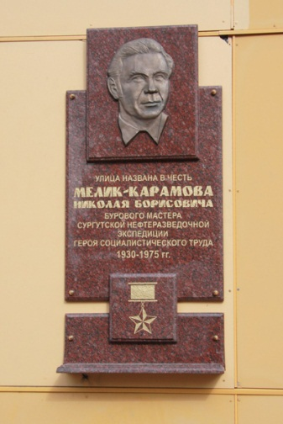  40 лет назад (1975) решением исполнительного комитета Сургутского городского Совета депутатов трудящихся Тюменской области улица Центральная была переименована в улицу Мелик-Карамова.  «В связи с 10-летием со дня преобразования рабочего поселка Сургут в город окружного подчинения и за большой вклад, внесенный в освоение нефтяных богатств Сургута переименовать улицу Центральную, присвоив ей имя первооткрывателя Сургутской нефти, Героя Социалистического Труда, знатного бурового мастера Николая Борисовича Мелик-Карамова.  Впредь именовать улицу Мелик-Карамова.»  Архивный отдел Администрации города Сургута Ф.3 Оп.1 Д.90 Л.80.
18 июля | 30 лет назад (1985) решением исполнительного комитета Сургутского городского Совета народных депутатов были открыты городская и детская библиотеки.  «В целях улучшения библиотечного обслуживания населения исполком городского Совета народных депутатов РЕШИЛ:  1. Открыть городскую библиотеку по адресу: п. Звездный, № 1 кв.2.  2. Открыть городскую детскую библиотеку по адресу: ул. Магистральная № 16.».  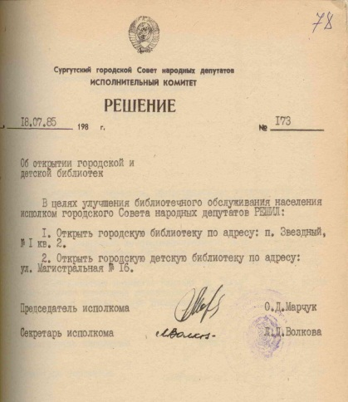  Архивный отдел Администрации города Сургута Ф.3 Оп.1 Д.321 Л.78.

Сентябрь
1 сентября | 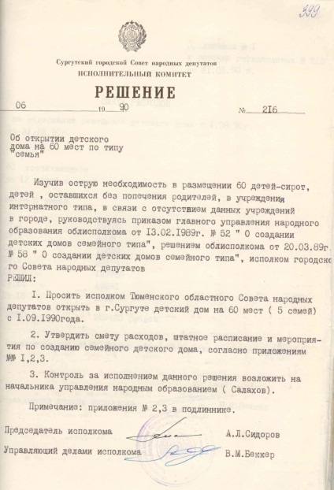  25 лет назад (1990) решением исполнительного комитета Сургутского городского Совета народных депутатов был открыт детский дом на 60 мест по типу «Семья».  Архивный отдел Администрации города Сургута Ф.3 Оп.1 Д.503 Л.399.
1 сентября | 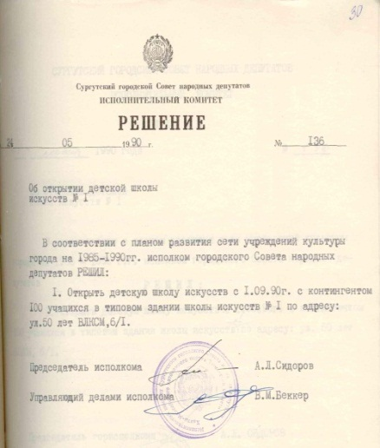  25 лет назад (1990) решением исполнительного комитета Сургутского городского Совета народных депутатов была открыта детская школа искусств №1, ныне - муниципальное бюджетное образовательное учреждение дополнительного образования детей «Детская школа искусств №1».  Архивный отдел Администрации города Сургута Ф.3 Оп.1 Д.502 Л.30.
1 сентября | 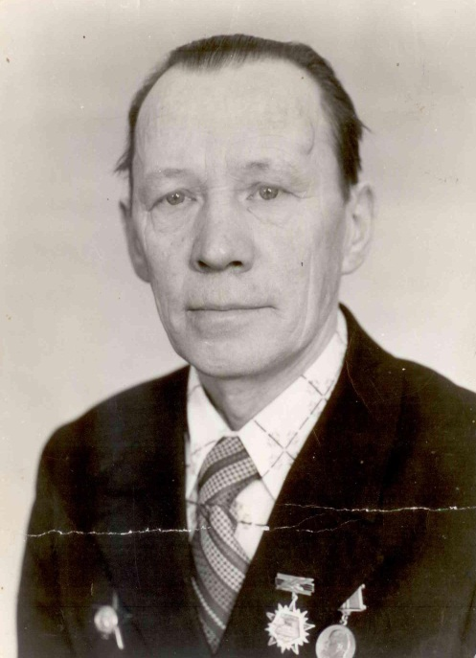  90 лет назад (1925) родился Иван Логвинович Подгорбунских, участник Великой Отечественной войны 1941-1945 гг., фондообразователь архивного отдела Администрации города.  И.Л. Подгорбунских родился в деревне Введенка Мишкинского района Курганской области в семье крестьянина-кулака.  В 1931 г. семья Подгорбунских была выселена в поселок Черный Мыс Сургутского района. С 1933 по 1941 гг. Иван Лонгвинович учился в Черномысовской неполно-средней школе. В 1942 г., после окончания 8 классов, был мобилизован в школу ФЗО № 16 села Самарова и окончил ее в январе 1943 г.  До мая 1943 г. работал в Сургутском рыбокомбинате в качестве плотника гражданского строительства. 18 мая 1943 г. Ханты-Мансийским окрвоенкоматом Иван Подгорбунских был призван в Красную Армию.  С мая по октябрь 1943 г. находился в запасном полку. 30 мая 1943 г. принял военную присягу. С октября 1943 г. по мая 1944 г. находился на фронте, сначала на втором Украинском фронте в 51 танковой бригаде, затем во второй танковой армии, где служил автоматчиком.  За период пребывания на фронте за боевые подвиги 24 апреля 1944 г. награжден орденом «Красной Звезды». Указом Президиума Верховного Совета СССР от 09 мая 1945 г. был награжден медалью «За победу над Германией».  В боях за город Бельц 10 марта 1944 г. был тежело контужен. В марте 1944 г. был направлен учиться в 1-ое Харьковское танковое училище в г. Чирчике Ташкентской области и в ноябре 1945 г. окончил его. Получил военное звание – младший лейтенант и специальность командира танка средних танков.  В июне 1946 г. был демобилизован. С июля 1946 г. по сентябрь 1947 г. работал в рыбокомбинате заведующим клубом.  В сентябре 1947 г. поступил учеником счетоводов в Сургутское отделение госбанка. В апреле 1948 г. окончил курсы и закреплен счетоводом в промартель «Заря». В августе 1950 г. его назначили старшим бухгалтером.  С 20 апреля 1959 г. начал работать в рыбокомбинате, сначала нормировщиком, затем, до самой пенсии, заместителем главного бухгалтера. Около 20 лет Иван Ловинович проработал в Сургутском рыбокомбинате. С 1966 г. – член КПСС. В 1979 г. иван Подгорбунских умер от тяжелой болезни.  В архивный отдел Администрации города документы И.Л. Подгорбунских поступили частично: улостоверния к медалям и значку, орденская книжка «Красной Звезды», копия листа экзаменационно-выпускных оценок, фотографии, фотоальбом «Одна из шести», с описанием боевых действий 2-ой гвардейской танковой армии,в которой служил Иван Лонгвинович.  Архивный отдел Администрации города Сургута Ф.142 Оп.2 Д.1-7.
27 сентября | 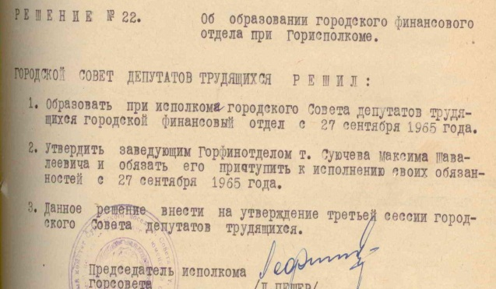  50 лет назад (1965) решением исполнительного комитета Сургутского городского Совета депутатов трудящихся Ханты-Мансийского национального округа Тюменской области был образован городской финансовый отдел при Горисполкоме, ныне – департамент финансов Администрации города.  Архивный отдел Администрации города Сургута Ф.3 Оп.1 Д.5 Л.93.

Октябрь
10 октября | 45 лет назад (1970) решением исполнительного комитета Сургутского городского Совета депутатов трудящихся Ханты-Мансийского национального округа Тюменской области была открыта средняя заочная школа в микрорайоне Строителей на базе школы рабочей молодежи № 4.  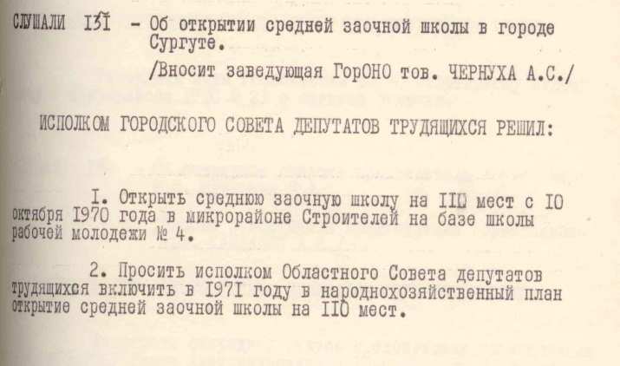  Архивный отдел Администрации города Сургута Ф.3 Оп.1 Д.5 Л.168.
18 октября | 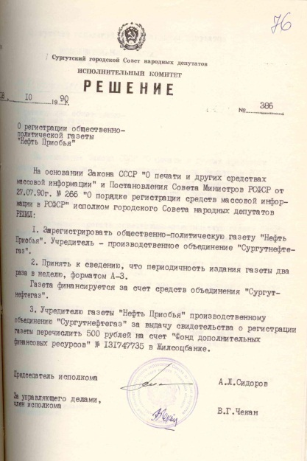  25 лет назад (1990) решением исполнительного комитета Сургутского городского Совета народных депутатов была зарегистрирована общественно-политическая газета «Нефть Приобья», ныне – рекламно-издательский информационный центр «Нефть Приобья» открытого акционерного общества «Сургутнефтегаз».  Архивный отдел Администрации города Сургута Ф.3 Оп.1 Д.509 Л.76.
18 октября | 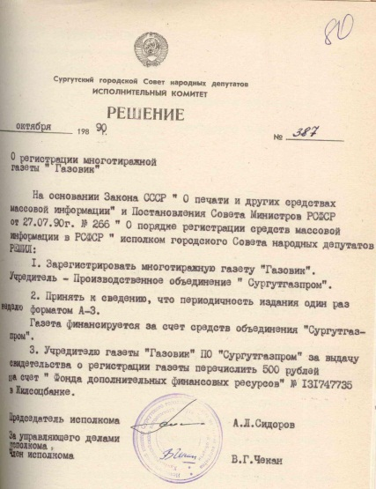  25 лет назад (1990) решением исполнительного комитета Сургутского городского Совета народных депутатов была зарегистрирована многотиражная газета «Газовик», ныне – газета «Сибирский газовик» общества с ограниченной ответственностью «Газпром трансгаз Сургут».  Архивный отдел Администрации города Сургута Ф.3 Оп.1 Д.509 Л.80.
18 октября | 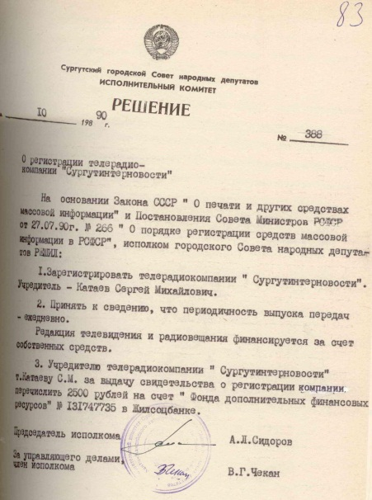  25 лет назад (1990) решением исполнительного комитета Сургутского городского Совета народных депутатов была зарегистрирована телерадиокомпания «Сургутинтерновости».  Архивный отдел Администрации города Сургута Ф.3 Оп.1 Д.509 Л.83.
21 октября | 50 лет назад (1965) решением исполинтельного комитета Сургутского районного Совета депутатов трудящихся был образован поселок Малоюганский Угутского сельского Совета, ныне - поселок Малоюганский Сургутского района Ханты-Мансийского автономного округа – Югры.  «Исполком райсовета РЕШИЛ:  1. Вновь возникшим населенным пунктам присвоитиь наименования:  Юганскому лесопункту – поселок Малоюганский Угутского сельского Совета».  Архивный отдел Администрации города Сургута Ф.1 Оп.1 Д.203 Л.1,2,11.
Ноябрь
15 ноября | 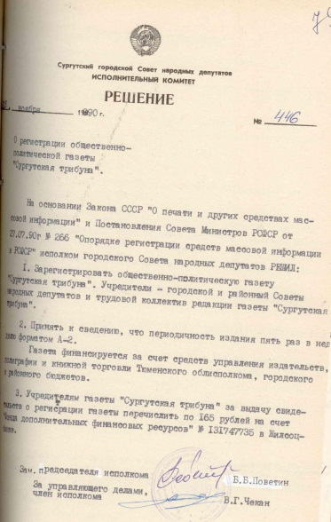  25 лет назад (1990) решением решением исполнительного комитета Сургутского городского Совета народных депутатов была зарегистрирована общественно-политическая газета «Сургутская трибуна», ныне – газета «Сургутская трибуна». Учредители: открытое акционерное общество «Издательский дом «Новости Югры» и Дума города Сургута».  Архивный отдел Администрации города Сургута Ф.3 Оп.1 Д.511 Л.79.
15 ноября | 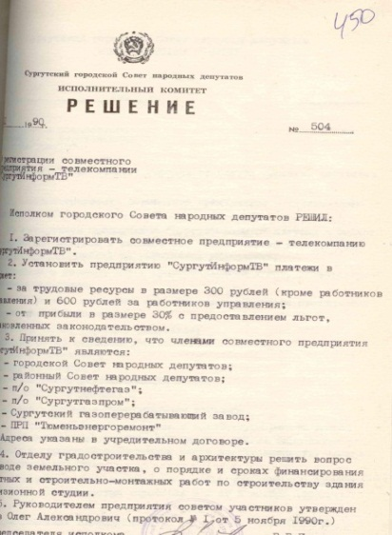  25 лет назад (1990) решением исполнительного комитета Сургутского городского Совета народных депутатов было зарегистрировано совместное предприятие – телекомпания СургутИнформТВ, ныне – закрытое акционерное общество Телекомпания «СургутИнформТВ».  Архивный отдел Администрации города Сургута Ф.3 Оп.1 Д.512 Л.1450.

Декабрь
1 декабря | 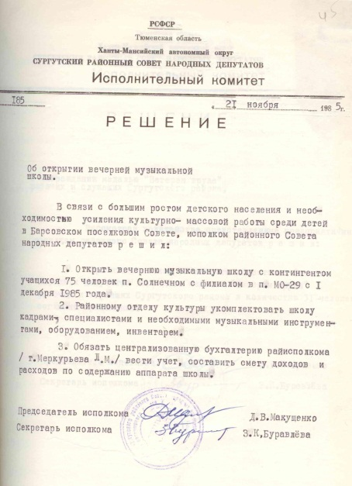  30 лет назад (1985) решением исполнительного комитета Сургутского районного Совета народных депутатов была открыта вечерняя музыкальная школа, ныне – муниципальное бюджетное образовательное учреждение дополнительного образования детей «Солнечная детская школа искусств».  «В связи с большим ростом детского населения и необходимостью усиления культурно-массовой работы среди детей в Барсовском поселковом Совете, исполком районного Совета народных депутатов решил:  1. Открыть вечернюю музыкальную школу с контингентом учащихся 75 человек п. Солнечном с филиалом в п. МО-29 с 1 декабря 1985 года.».  Архивный отдел Администрации города Сургута Ф.1 Оп.1 Д.559 Л.45.
9 декабря | 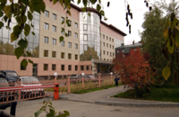  50 лет назад (1965) решением исполнительного комитета Сургутского городского Совета депутатов трудящихся Ханты-Мансийского национального округа Тюменской области была образована городская архитектурная комиссия, ныне – департамент архитектуры и градостроительства Администрации города.  Архивный отдел Администрации города Сургута Ф.3 Оп.1 Д.5 Л.144.

